J. BUCAY: PRIKLENJENI SLON
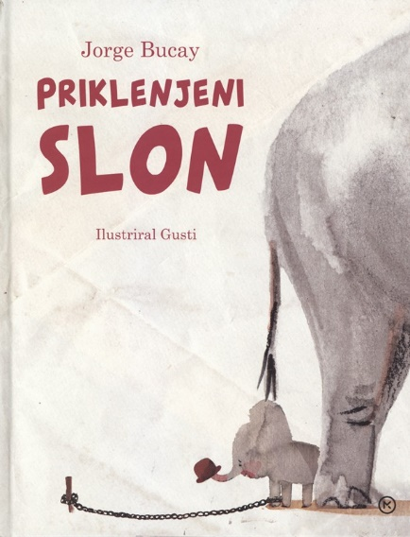
Ko sem bil majhen, sem rad hodil v cirkus. V njem so mi bile najbolj všeč živali, še posebej slon, ki je bil, kot sem izvedel pozneje, ljubljenec vseh otrok. Med predstavo je velika žival razkazovala svojo spretnost in neverjetno moč … a po predstavi in vse do trenutka, ko je ponovno stopil v areno, je imel slon eno nogo z verigo priklenjeno na količek, zabit v tla. Količek je bil majhen kos lesa, zapičen le nekaj centimetrov globoko v tla. Čeprav je bil slon nanj privezan z debelo verigo, je bilo očitno, da bi žival, ki bi z lahkoto izdrla drevo s koreninami vred, zlahka izpulila tudi količek in pobegnila. Ni mi bilo jasno, kaj ga je zadrževalo. Zakaj ni zbežal? Star sem bil pet ali šest let in sem še verjel, da so odrasli pametnejši. Zato sem vprašal učitelja, starše in teto, v čem je slonova skrivnost. Eden med njimi mi je pojasnil, da slon ne pobegne, ker je udomačen.
Naslednje vprašanje se je ponujalo sámo: »Zakaj pa je priklenjen, če je udomačen?« Ne spomnim se, da bi dobil kak uporaben odgovor. Sčasoma sem pozabil na skrivnost slona in njegovega količka … in se nanjo spomnil le občasno, kadar sem srečal koga, ki se je spraševal isto kot jaz. Pred nekaj leti pa sem na srečo le naletel na nekoga, ki je bil dovolj moder, da je našel odgovor na moje vprašanje:
Cirkuški slon ni pobegnil, ker je bil na količek priklenjen že vse od najzgodnejše mladosti.
Zaprl sem oči in si predstavljal nebogljenega slonjega mladička, priklenjenega na količek. Prepričan sem, da je tedaj slonček vlekel, potiskal in se trudil, da bi se osvobodil. A kljub vsem naporom mu to ni uspelo. Količek je bil takrat zanj res prečvrst. Prisegel bi, da je utrujen zaspal in naslednji dan znova poskusil, pa tudi dan potem in še naslednji dan …
Dokler ni nekega dne, nekega zanj groznega dne, sprejel svojo nemoč in se vdal v usodo. Veliki in močni cirkuški slon ne pobegne, ker verjame, da tega ne zmore. V spomin se mu je vtisnila tista nemoč, ki jo je začutil kmalu po rojstvu. In najhuje je, da se nikoli več ni resno vprašal o tem spominu. Nikoli … nikoli več … ni ponovno preizkusil svoje moči …»
In tako tudi je, Demián. Vsi smo malo podobni temu cirkuškemu slonu: po svetu hodimo priklenjeni na stotine količkov, ki nam omejujejo svobodo. Ker smo nekoč, ko smo bili še majhni, poskusili in nam ni uspelo, živimo v prepričanju, da številnih stvari ‘ne zmoremo’. V tem smo podobni cirkuškemu slonu: v spomin smo si vtisnili ‘ne zmorem … ne zmorem in nikoli mi ne bo uspelo’.
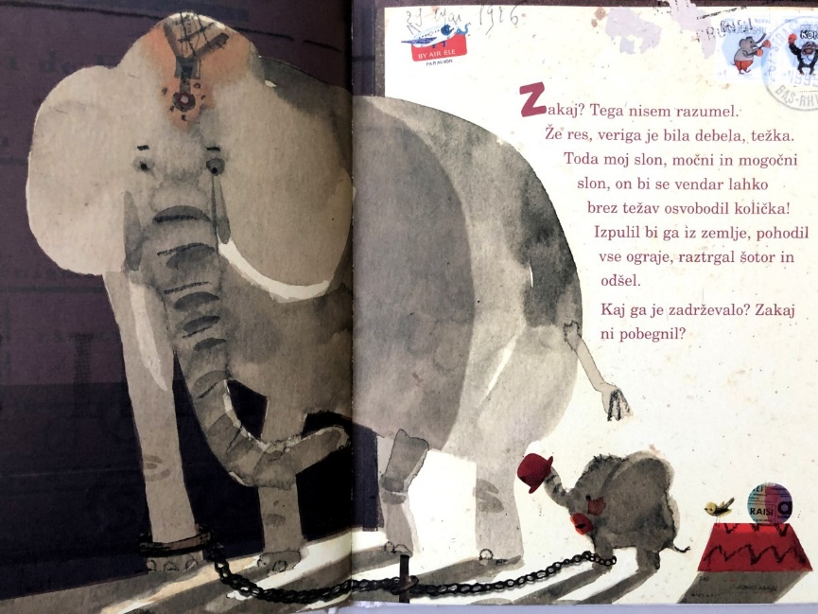
Zrasli smo s tem sporočilom in ga ponotranjili, zato se nikoli več nismo skušali osvoboditi količka. Ko občasno začutimo verigo, z njo zarožljamo, skrivaj pogledamo količek in pomislimo: Ne zmorem in nikoli mi ne bo uspelo! «Jorge je za hip umolknil, potem pa je prišel bliže, sedel na tla pred menoj in rekel: »To se je zgodilo tudi tebi, Demián. Omejuje te spomin na nekega drugega Demiána, ki ni zmogel, vendar tega Demiána ni več. Edini način, da izveš, ali zmoreš, je, da znova poskusiš z vsem svojim srcem … Z vsem svojim srcem!«

